MBA DÉVELOPPEUR FULL STACK 2 · MYDIGITALSCHOOL · WORKSHOP CLIENT
Dossier technique
Alim Express — plateforme de gestion et portail client pour un grossiste alimentaire halal-oriental, région PACA
Enseigne · Le Bakkal Oriental

Information | Valeur
Commanditaire | Rashed Younes, dirigeant d'Alim Express
Encadrante pédagogique | Camille SIX
Équipe | David · Anas · Yassin
Période | 3 mars → 22 juin 2026 (gel le 19 juin)
Soutenance | 1er juillet 2026
Filière | Manager de projet web et digital

Objet de ce dossier. Conformément au guide du workshop client, ce document n'est pas un exercice de rédaction : il compile et donne à voir les livrables réellement produits (code source, outils de pilotage, documentation, recette) et en fournit les liens d'accès. Il est organisé selon les cinq critères de la grille « Réalisation du projet — Développeur full stack ».
Identité du projet
Élément | Valeur
Projet | Alim Express — back-office de gestion + portail client (B2C / B2B)
Commanditaire | Rashed Younes, dirigeant d'Alim Express (grossiste halal-oriental, PACA)
Enseigne (storefront) | Le Bakkal Oriental
Formation | MBA Développeur Full Stack 2 — MyDigitalSchool
Encadrante | Camille SIX
Période / Gel de version | 3 mars → 22 juin 2026 / 19 juin 2026
Rendu / Soutenance | 22 juin 2026 / 1er juillet 2026

Équipe et apports individuels
Membre | Rôle | Périmètre de réalisation
Yassin | Développeur back-end (partenaire technique du commanditaire) | Cœur du back-office : produits, stock par lots & palettes (FEFO), commandes pro, devis, avoirs, tableau de bord ; explorations IA.
Anas | Développeur front-end | Portail client intégral : parcours particuliers et professionnels, UX responsive mobile-first, PDF devis/facture côté client.
David | Coordination projet + développeur | API reliant back-office et portail ; modules clients particuliers, facturation, livraisons ; pilotage, relation commanditaire, note de cadrage, recettage.

Index des livrables
Liens d'accès pour le jury — à compléter avec les URL réelles avant le rendu.
Livrable | Type | Accès
Note de cadrage (v1.0 approuvée 03/03/2026) | PDF | docs/doc/Note-de-cadrage-Alim-Express-David.pdf
Code source — back-office (API + admin) | GitHub | github.com/mineboxarabic/AlimExpressApp
Code source — portail client (B2C + B2B) | GitHub | github.com/mineboxarabic/albakkaloriental_front
Tableau de pilotage (backlog, sprints) | Trello | []
Environnement de démonstration | App déployée | []
Documentation de tests | Markdown | docs/doc/TESTING.md
Procès-verbal de recettage | PDF signé | []
Guides utilisateur (back-office, portail) | PDF | []

/ 1 — Structuration technique de l'application
1.1 Architecture : deux applications, une base partagée
L'architecture repose sur deux applications web distinctes partageant une même base PostgreSQL. Le portail consomme l'API du back-office et n'accède pas directement à la base — ce qui isole la surface publique de la surface interne et simplifie le raisonnement sur la sécurité.
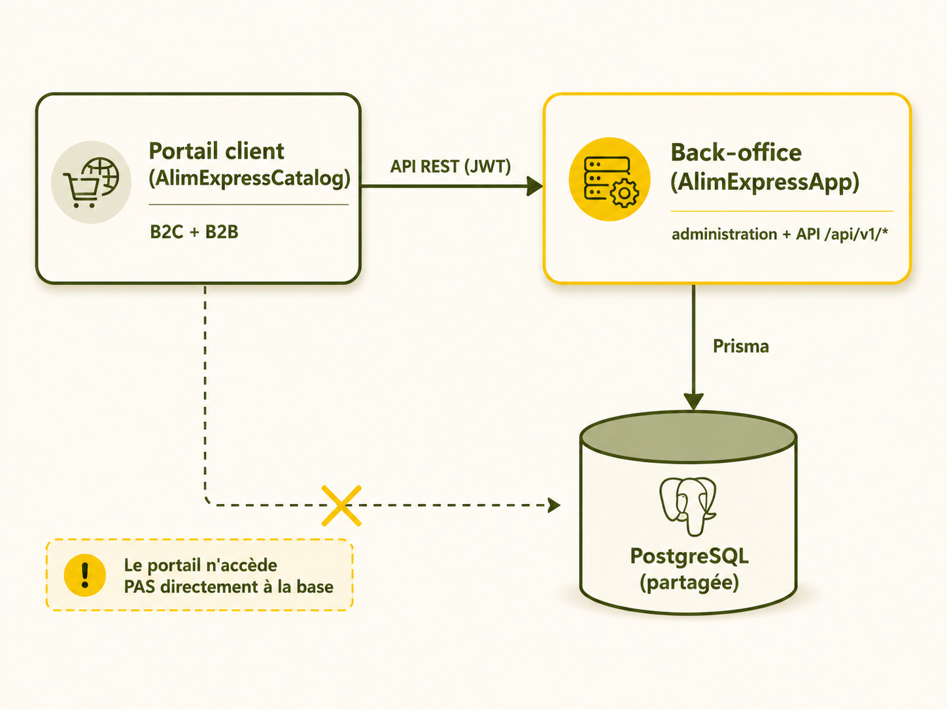

1.2 Stack technique
Couche | Back-office (AlimExpressApp) | Portail (AlimExpressCatalog)
Framework | Next.js 15 (App Router), React 19 | Next.js 15 (App Router), React 19
Langage | TypeScript strict | TypeScript strict
UI | Tailwind CSS + shadcn/ui | Tailwind CSS v4 + shadcn/ui + Lucide
Données | PostgreSQL + Prisma (~980 lignes) | API REST /api/v1/*
Authentification | Session serveur (admin) + JWT (clients) | JWT portable (jose), cookie HttpOnly
Validation | Zod | Zod
Documents | Génération PDF (devis, factures, bons) | Rendu PDF devis/facture
Tests | Vitest + Playwright | Vitest + Testing Library + Playwright

1.3 Organisation du code — portail client
app/
├── (public)/ → CGV, confidentialité, contact, mots de passe, vérification e-mail
├── (retail)/ → B2C : accueil, produits, panier, checkout, compte, suivi commande
└── (pro)/ → B2B : login pro, catalogue à niveaux tarifaires, devis, factures
actions/ → Server Actions validées par Zod (pro-quote.ts, pro-order.ts, …)
lib/ → api-client.ts, session.ts, catalog-pricing.ts (C/D/E/F), order-rules.ts
middleware.ts → protection des routes /pro/* (vérification JWT)
Les groupes de routes isolent les parcours B2C / B2B / public ; les règles métier sont centralisées pour éviter la duplication (DRY).

1.4 Authentification — trois publics, trois mécanismes
- Administrateurs : session côté serveur (révocation immédiate).
- Particuliers & professionnels : JWT portable émis par le back-office, vérifié par le portail, en cookie HttpOnly.
- Cloisonnement strict : le portail ne peut jamais atteindre une opération d'administration.
1.5 Cycle commercial & points techniques notables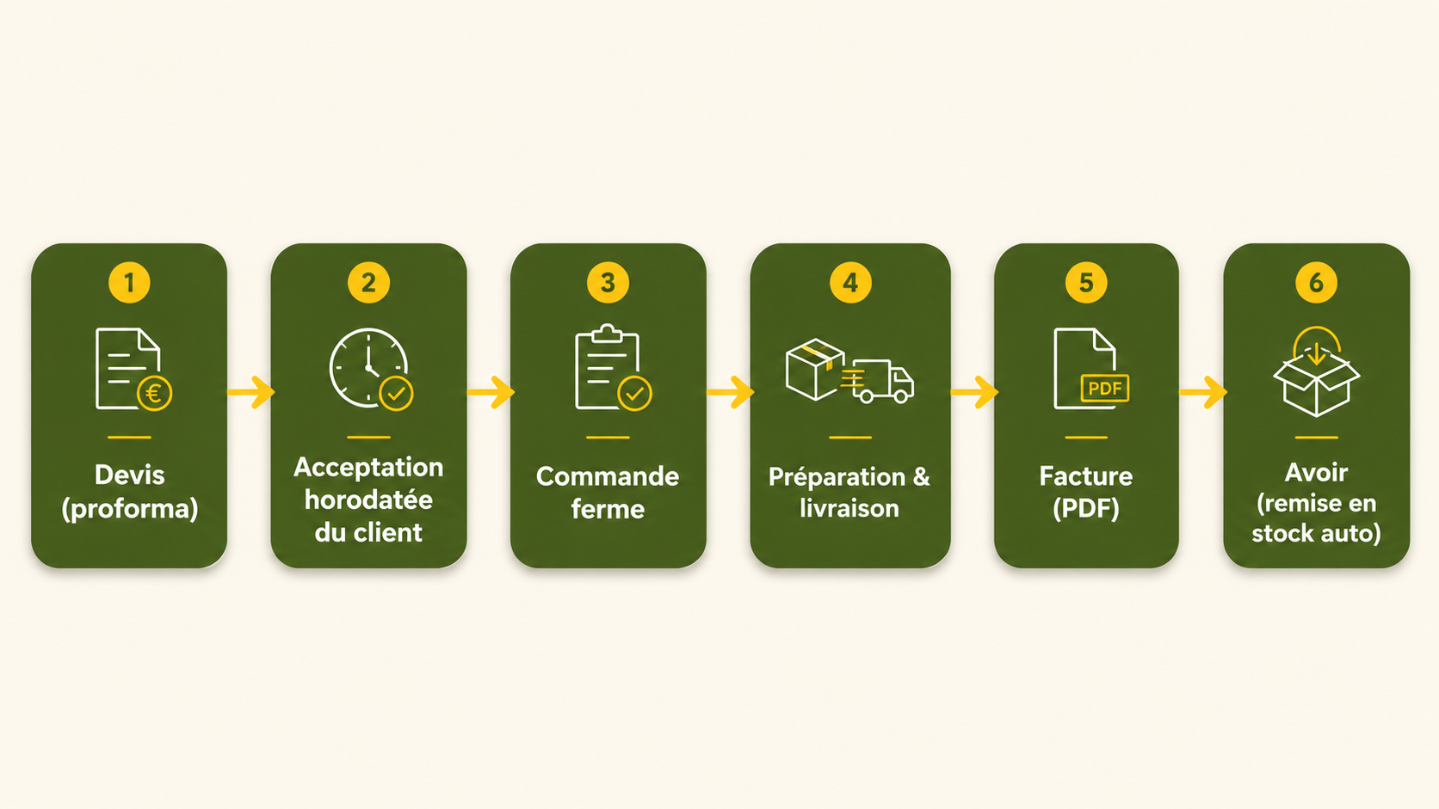
- Tarification par niveaux (C/D/E/F) calculée dynamiquement, jamais exposée à un visiteur non authentifié.
- Stock FEFO par lots/palettes, déduction automatique à la livraison.
- Logistique : adresses géolocalisées, zonage, ordre de tournée, verrouillage J-1 à 21h.
1.6 Qualité logicielle
- Couverture de tests > 60 % sur les modules critiques (commandes, stock, facturation, auth).
- Validation systématique aux frontières réseau (Zod), journal d'audit des opérations sensibles.
- Revue de code en binôme (Pull Requests), commits conventionnels.

/ 2 Contraintes d'hébergement anticipées
L'environnement du commanditaire était minimal (tableurs + papier), sans contrainte d'intégration. Les choix ont privilégié la sobriété tarifaire et la fiabilité.
Poste | Service retenu | Tarification | Coût/an
Hébergement web + base de données | Railway (plan Hobby) | 5 $/mois, crédits inclus | ~60 €
Stockage des PDF | AWS S3 | à l'usage, faible volumétrie | ~60 €
E-mails transactionnels | Resend (gratuit) | 3 000 e-mails/mois | 0 €
Notifications mobiles | Twilio (WhatsApp) | 0,005 $/message | ~40 €
Géocodage des adresses | Référentiel public (BAN) | gratuit | 0 €
Total infrastructure v1 |  |  | ~160 €

Anticipations intégrées au développement
- Variables d'environnement centralisées (.env.example) : BACKEND_URL, AUTH_SECRET (secret JWT partagé).
- Images produit servies depuis S3, domaine distant autorisé dans next.config.ts.
- Mode dégradé prévu pour chaque dépendance tierce critique.
- Montée en charge : indexation soignée, monitoring, tests de charge avant mise en production.
- Cibles : page catalogue < 1 s (95e centile), erreurs serveur < 1 %, disponibilité > 99 %.

/ 3 Administration facilitée par un back-office
L'administration est assurée par AlimExpressApp, qui centralise toute la gestion d'Alim Express.
CAPTURE À INSÉRER
Capture 1 — Tableau de bord du back-office
Vue d'ensemble de l'activité (commandes, stock, indicateurs).
→ Source de capture fournie séparément (Capture 1)
Module | Fonctions principales
Produits | Catalogue, SKU/codes-barres, images S3, niveaux tarifaires C/D/E/F, visibilité RETAIL/WHOLESALE/BOTH.
Stock | Lots (péremption, FEFO), palettes, déduction auto à la livraison, traçabilité anti-survente.
Clients | Particuliers (auto-inscription) et pros (création manuelle + activation par lien).
Cycle commercial | Devis, commande ferme, facture, avoir (remise en stock), documents PDF.
Livraisons | Géolocalisation, zonage, tournées, verrouillage J-1 21h, bons PDF.
Transverse | Tableau de bord, journal d'audit, notifications e-mail/WhatsApp, multilingue FR/AR.

Spécifications techniques et fonctionnelles écrites
- Modèle de données : schéma Prisma (~980 lignes), déployable sur environnement vierge, jeu de données rejouable.
- Contrat d'API : points d'entrée /api/v1/* documentés, validations en entrée/sortie.
- Spécifications fonctionnelles des modules (AGENTS.md) + documentation utilisateur (guide + formation 2 h).
/ 4 Recettage formalisé et corrections
Recettage à deux niveaux automatisés + recette manuelle avec le commanditaire, donnant lieu à un procès-verbal signé.
- Tests unitaires / composants — Vitest + Testing Library : logique lib/, Server Actions (back mocké), composants. Dossier __tests__/.
- Tests end-to-end — Playwright : parcours complets contre un back mocké (e2e/mock-backend.ts). Dossier e2e/.
- Objectif de couverture > 60 % sur les modules critiques.
Exemple de plan de test (E2E — parcours panier, e2e/cart.spec.ts)
# | Étape | Résultat attendu
1 | Ouvrir le catalogue retail | Produits affichés
2 | Ajouter un produit au panier | Panier mis à jour
3 | Dépasser la quantité maximale | Limite par produit respectée
4 | Aller au paiement sous le minimum | Minimum de commande exigé
5 | Atteindre le seuil de franco | Frais de livraison offerts
6 | Valider la commande | Confirmation affichée

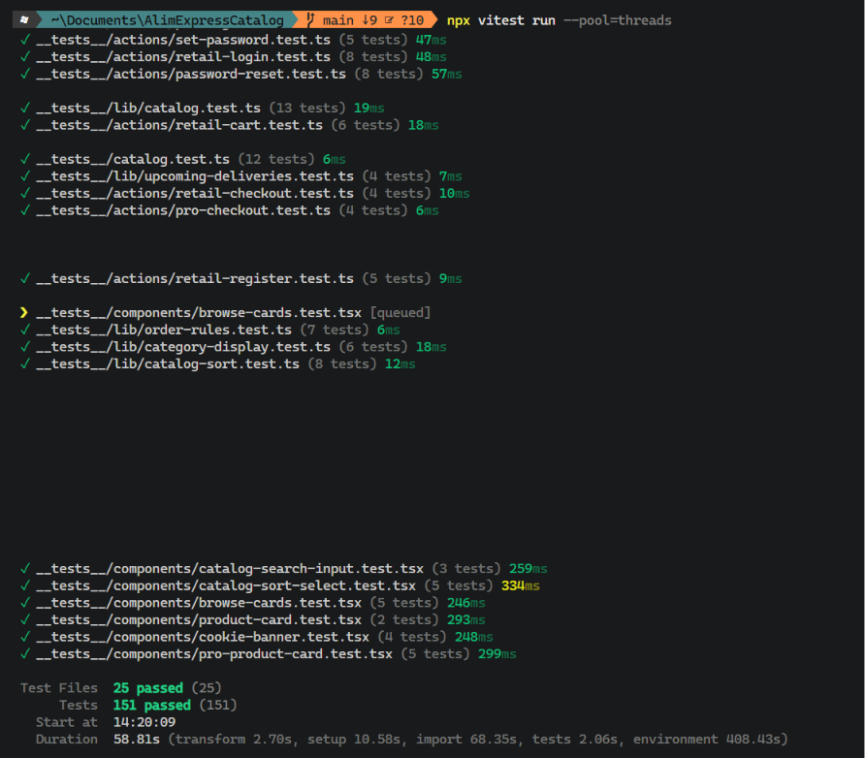
npx vitest run --pool=threads # tests unitaires et composants
npx playwright test # tests end-to-end
npm run lint # qualité du code (ESLint)
Corrections réalisées (traçables dans Git) : refonte de la navigation retail suite aux retours du commanditaire, ajustements responsive, intégration du branding Le Bakkal Oriental (logo, favicon). Le PV de recette formalise le périmètre testé, les anomalies, les corrections et le statut final de chaque parcours.
/ 5 Responsive et mobile-first
Le portail est conçu en approche mobile-first : pensé et validé prioritairement sur smartphone, puis décliné sur tablette et ordinateur — reflet de l'usage réel (commande depuis le téléphone).
CAPTURE À INSÉRER
Capture 3 — Portail responsive (mobile / desktop)
Même page catalogue affichée côte à côte en vue mobile et vue desktop.
→ Source de capture fournie séparément (Capture 3)
Charte graphique — Le Bakkal Oriental
Usage | Couleur | Hex
Vert principal (CTA, nav) | Olive foncé | #3F561F
Fond principal | Blanc cassé chaud | #FAF8F2
Fond de section | Beige crème | #F0EBDD
Texte principal | Noir | #171717
Texte secondaire | Gris chaud | #6B665D
Bordures | Beige-gris clair | #DDD8CC
Alerte / promo | Rouge-orangé | #D52B14
Mise en avant | Jaune chaud | #F2C400

Annexe — Glossaire technique
Terme | Définition
B2C / B2B | Vente aux particuliers (prix standards) / aux professionnels (prix négociés par niveau).
Devis (proforma) | Document chiffré pré-commande, soumis au client pour acceptation.
Commande ferme | Devis accepté et signé, déclenchant la préparation.
Avoir | Document de crédit avec réintégration du stock.
FEFO | First-Expired-First-Out : sortie du lot dont la péremption est la plus proche.
Niveau tarifaire | Catégorie de prix (C/D/E/F) attribuée à un client professionnel.
JWT | Jeton portable vérifiable entre le back-office et le portail.

Pour le contexte marché, les enjeux stratégiques, le budget, le planning et les risques, se reporter à la note de cadrage (livrable joint).

